Los días 6 y 7 de agosto de 2025, la Caravana de Derechos Humanos visitó la Tierra Indígena Andirá-Marau, del pueblo Sateré Mawé. La caravana es una iniciativa colectiva de organizaciones de la sociedad civil que se ha venido realizando en los últimos años en diferentes localidades, con el objetivo de iniciar procesos de escucha en las comunidades, registrar y documentar denuncias de violaciones de derechos y planificar estrategias para enfrentar dichas violencias.
Por: Comisión Red Itinerante Amazónica
La Red Eclesial Panamazónica (REPAM) fue parte del proceso que visitó, escuchó y profundizó en esas amenazas, que quitan el sueño de líderes indígenas que, aun amenazados, continúan en la defensa de los territorios. Hoy en día, se cuenta con la ayuda de organismos como los representados por la Caravana de los Derechos Humanos, que se desplazó hasta el territorio Satere-Mawé con la misión de ser un oído atento, un corazón acogedor y un hombro amigo para los tuxauas, autoridades indígenas, que pudieron desahogarse y liberar el peso que cargan día a día en los territorios.
Durante la visita, uno de los tuxaua manifestó: “vinimos aquí a llorar para que ustedes nos escuchen y nos ayuden a seguir luchando por nuestros derechos garantizados en la Constitución Federal”. Es impresionante cómo el pueblo Sateré-Mawé del territorio Andirá Marau está organizado; cada grupo busca fortalecer a los demás. La barrera de protección y seguridad ha estado valientemente arriesgando la vida para defender el territorio de los invasores, que muchas veces amenazan a quienes garantizan la seguridad, poniendo en riesgo sus propias vidas. Son pocos los apoyos que reciben actualmente.
La Barrera Sanitaria y de Monitoreo del Pueblo Sateré-Mawé (BSMPSM) no solo busca proteger el territorio contra las invasiones, sino que también está comprometida con la vida del pueblo, abordando políticas públicas como salud y educación, que también han sido debilitadas y olvidadas por el Estado. Las autoridades en conjunto redactaron una carta con sus denuncias y pedidos de apoyo, que la caravana da a conocer a la sociedad, siendo respaldo y garantía en la construcción de alianzas y caminos de liberación frente a tantas amenazas que día a día intentan frenar su labor de protección y defensa de los territorios.
Entre los gritos que se levantaron, citamos algunos que deberían ser escuchados más allá de Maués para que estos pueblos sean atendidos por los organismos competentes y que estos se sensibilicen con la causa. Estos son los clamores que los tuxauas levantaron, surgidos desde lo más profundo de sus territorios, donde viven y resisten cada día. La carta final, elaborada por líderes y entidades participantes, reúne un conjunto de demandas consideradas urgentes para la supervivencia física y cultural del pueblo Sateré-Mawé. Entre ellas, se destacan:
- Reconocimiento oficial e institucionalización de la Base de Monitoreo, con seguridad jurídica, formación de los monitores, provisión de equipos y fiscalización continua por parte de los organismos públicos competentes.
- Fortalecimiento de la salud indígena, incluyendo la contratación y capacitación de profesionales, mejora del abastecimiento de agua, mitigación de los impactos de la sequía, suministro regular de medicamentos, atención odontológica y transporte adecuado para traslado de pacientes.
- Educación escolar indígena de calidad, con construcción y reforma de escuelas, materiales didácticos adecuados, capacitación y formación de profesores, y alimentación escolar adaptada a la cultura y hábitos alimentarios del pueblo Sateré-Mawé.
- Programas para la juventud indígena, con oportunidades de profesionalización, generación de ingresos, apoyo a personas con dependencia química y estímulo para que los jóvenes permanezcan en el territorio.
Los líderes del pueblo Sateré-Mawé hicieron un reconocimiento público del apoyo que han recibido de organizaciones no gubernamentales. Señalaron que la barrera de protección, que comenzó de manera provisional hace casi cinco años, sigue funcionando gracias al apoyo de estas organizaciones. Por eso, desean ser reconocidos a nivel federal e internacional. Es impresionante ver el compromiso de varios líderes con buena voluntad y urge la formación, asistencia y empoderamiento de estas personas que tanto lo necesitan. La REPAM, así como las demás organizaciones presentes en la caravana, se comprometen a apoyar los procesos formativos en el territorio, a divulgar estos clamores ante la sociedad, a ser presencia solidaria, a realizar visitas al territorio y, en la medida de lo posible, seguir acompañando desde la diócesis de Parintins a estas comunidades Sateré-Mawé presentes en el municipio de Maués.
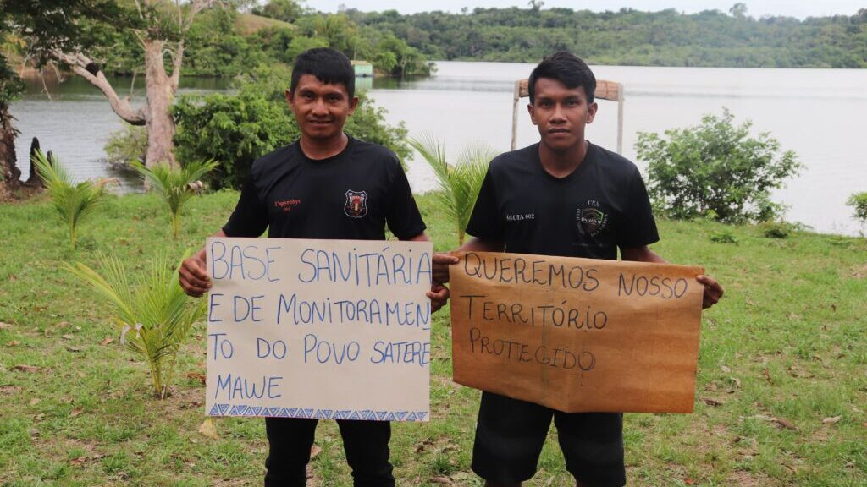
02/09/2025
Etiquetas: Amazonía, Derechos Humanos, pueblos indígenas, REPAM
https://www.repam.net/es/repam-y-la-caravana-de-los-derechos-humanos-evidencian-violacion-de-derechos-amenazas-omision-y-resistencia-en-el-territorio-satere-mawe/

